1 需求分析和技术难点：

(1) 分析：

     秒杀的时候：减少库存和购买记录明细两个事件保持在同一个事物中。

     使用联合查询避免同一用户多次秒杀同一商品（利用在插入购物明细表中的秒杀id和用户的唯一标识来避免）。

(2) 秒杀难点:事务和行级锁的处理

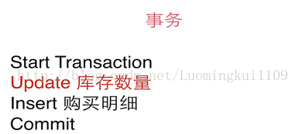

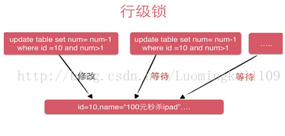

(3) 实现那些秒杀系统(以天猫的秒杀系统为例)

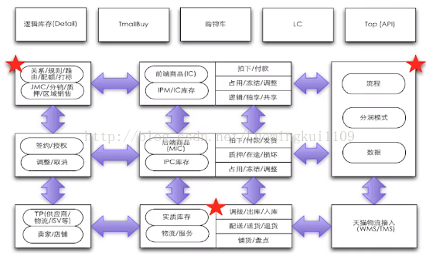

(4) 我们如何实现秒杀功能?

     ① 秒杀接口暴漏

     ② 执行秒杀

     ③ 相关查询

     下面我们以主要代码实现秒杀系统：

2.数据库设计和DAO层

(1) 数据库设计

(2) Dao层和对应的实体

3 Service层

4.Web层,JSP页面和JS

(1) 详情页流程逻辑逻辑

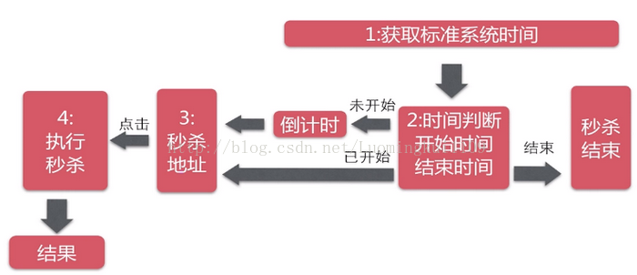

5.优化：

     由于减少库存和购买明细需要在同一事物当中，在次中间会出现网络延迟，GC，缓存，数据库的并发等，所以需要进行优化。

(1) 使用Redis优化：具体代码看上面。

(2) 调整业务逻辑：先进行insert，插入购买明细，然后进行减少库存数量，具体代码看上面。

(3) 调用存储过程seckill.sql

6.系统部署：

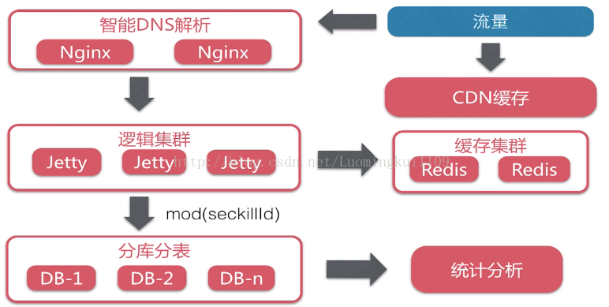

通过源码更好的理解Java实现高并发秒杀，请：<https://github.com/luomingkui/seckill>